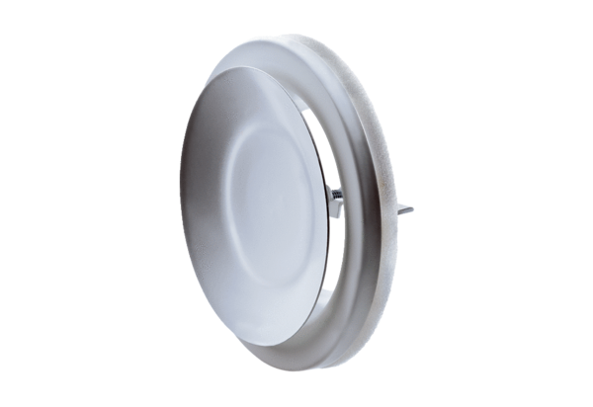Disk-ventil, metal TFZ 15Jedinica za pakiranje: 1 komAsortiman: C
Broj artikla: 0151.0366Proizvođač: MAICO

